ОЦЕНОЧНЫЙ ОПРОС ПОСЛЕ ОБУЧАЮЩЕГО ВИЗИТА КАЗНАЧЕЙСКОГО СООБЩЕСТВА PEMPAL В ВЕНУ

-22 марта 2017 года в Вене состоялся обучающий визит тематической группы Казначейского практикующего сообщества PEMPAL по использованию ИТ в казначейских операциях в Министерство финансов Австрии.
После мероприятия был создан онлайн опрос на двух языках на основе стандартного набора вопросов, разработанного Секретариатом. Целью опроса было узнать мнение о мероприятии и планы на будущее.

Ссылка на опрос – https://www.surveymonkey.com/r/WJPDYWT

Ответы начали собирать 31 марта и закончили 10 апреля 2017 года.
Приглашение принять участие в опросе было отправлено всем участникам мероприятия. Было отправлено 20 приглашений.

10 человек начали отвечать на опрос. Из этих 10 ответов – 2 было от членов ресурсной команды и 8 — от представителей стран — членов PEMPAL.
В этом отчете мы анализируем все 10 ответов. Для дальнейших вычислений, это число принимается за 100 процентов.
Все ответы будут включены в базу данных обратной связи после мероприятий.
Анкета состоит из пяти частей: О респонденте, Результаты события, Подготовка и проведение мероприятия, Общее впечатление и Рекомендации на будущее. Всего в анкете опроса 25 вопросов.
О РЕСПОНДЕНТЕ

Q1 Вы являетесь...
Ответило 10 (100%) респондентов. Среди них: 8 представителей стран — членов PEMPAL и 2 члена ресурсной команды.
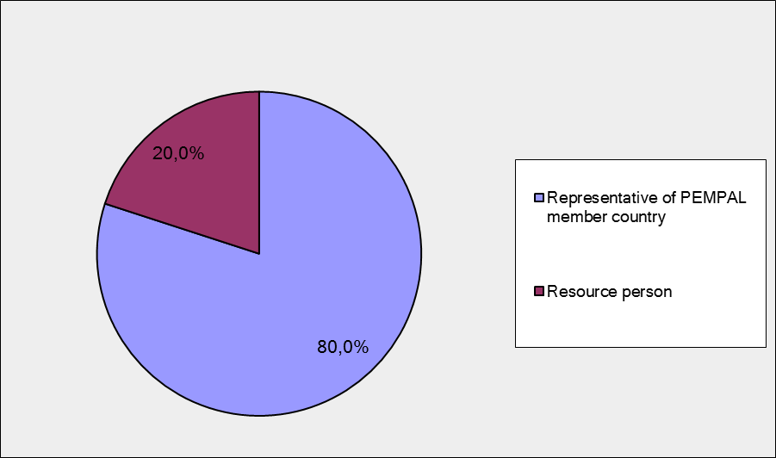

Q2. Вы первый раз участвовали в мероприятии PEMPAL?

10 респондентов (100%) ответили на этот вопрос. и 90% выбрали вариант «Нет».

Варианты ответов | Процент ответивших | Количество ответов
 | Все | Все | представители | Члены ресурсной команды
Да | 10,0% | 1 | 1 | 0
Нет | 90,0% | 9 | 7 | 2

Q3. Сколько мероприятий PEMPAL Вы посетили?

Этот вопрос был задан только тем респондентам, которые выбрали «Нет» в ответе на предыдущий вопрос.

9 респондентов ответили на этот вопрос.

1-2 | 3-4 | 5-6 | Больше 6 | Количество ответов
1 | 3 | 0 | 5 | 9
ЧАСТЬ I РЕЗУЛЬТАТЫ СОБЫТИЯ

Q4. Как Вы оцениваете свое участие в этом мероприятии?

Было дано 10 (100%) ответов. 7 респондентов думают, что их участие в мероприятии было ‘Активным’. 3 респондента думают, что их участие был ‘Средним’. Никто не выбрал вариант “Пассивное”.

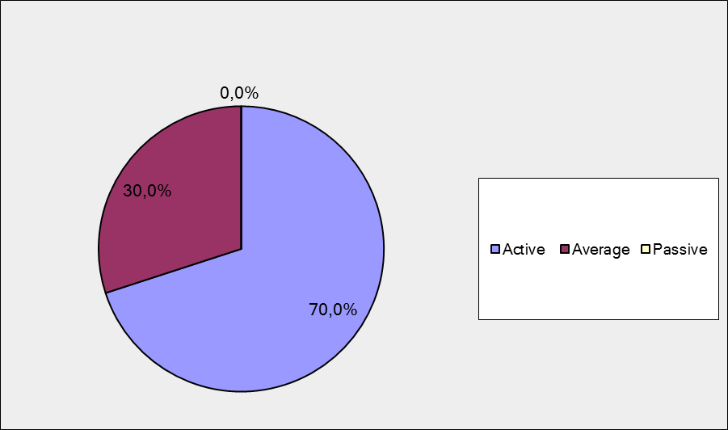

Среди них:
2 члена ресурсной команды были активны.
5 представителей стран PEMPAL были активны, а 3 – “Средне.

Q5. Как Вы оцениваете общую продолжительность мероприятия в Вене?

10 респондентов (100%) ответили на этот вопрос. Большинство оценили продолжительность мероприятия положительно.

Варианты ответов | Процент ответивших | Количество ответов
 | все | все | представители | Члены ресурсной команды
Времени не хватило | 40,0% | 4 | 4 | 0
Времени было достаточно | 60,0% | 6 | 4 | 2
Слишком затянуто | 0,0% | 0 | 0 | 0

Q6. Насколько Вы согласны с нижеследующими утверждениями об участниках мероприятия:
9 респондентов (90%) ответили на этот вопрос.
Варианты ответов | 1 решительно не согласен | 2 | 3 | 4 | 5 Полностью согласен | Количество ответов | Средняя оценка
a) Уровень мероприятия был соответствующим для человека с моим опытом и знаниями | 0 | 0 | 0 | 1 | 8 | 9 | 4,9
b) Я многое узнал от других участников мероприятия | 0 | 0 | 0 | 2 | 7 | 9 | 4,8
с) У участников был примерно одинаковый опыт и уровень знаний относительно тем мероприятия | 0 | 0 | 2 | 2 | 5 | 9 | 4,3
d) Содержание выступлений, раздаточные и иные материалы были соответствующими для человека с моими знаниями | 0 | 0 | 1 | 1 | 7 | 9 | 4,7
Q7 Опишите свой опыт и знания в сравнении с опытом и знаниями других участников.
Оставлено 3 комментария. Здесь и далее комментарии от представитель стран-членов PEMPAL выделены жирным.
- Приблизительно одинаковый
- Министерство финансов Албании приступило к осуществлению проекта, который в организационной части аналогичен системам, внедренным Австрией . Мой уровень знаний средний по сравнению с другими участниками, поскольку у них больше опыта в области информационных технологий. В некоторых странах-участницах еще нет такой централизованной системы казначества, которой располагает Албания.
- Я бы скромно предположил, что я чувствовал себя очень комфортно, если сравнивать уровень моих знаний с другими участниками.
Q8. Чему Вы научились у других участников?
Оставлено 6 информативных комментариев.
- Создание единого центра обработки данных.
- Организация работы - РФ; Применение технологий - Грузия
- Интересен вопрос опыта построения архитектуры системы управления финансами
- Я многому научился у других участников: как они управляют ИТ-проектом, как они анализируют бизнес-процессы и переводят их в информационные системы.
- Узнал их мнение по определенным вопросам, темам..
- Поделились опытом использования информационных технологий в ведении работы в системах казначейств разных стран
Q9. Насколько Вы согласны с нижеследующими утверждениями о содержании мероприятия
10 респондентов (100%) ответили на этот вопрос.
Варианты ответов | 1 решительно не согласен | 2 | 3 | 4 | 5  Полностью согласен | Количество ответов | Средняя оценка
a) Программа мероприятия была хорошо спланирована | 0 | 0 | 0 | 4 | 6 | 10 | 4,6
b) Содержание мероприятия было должным образом подготовлено | 0 | 0 | 0 | 3 | 7 | 10 | 4,7
с) Вопросы, рассмотренные во время мероприятия, важны для моей работы | 0 | 0 | 0 | 1 | 7 | 8 | 4,9
d) Количество тем, затронутых во время мероприятия, соответствовало отведенному времени. | 0 | 0 | 4 | 3 | 3 | 10 | 3,9
e) Выступления соответствовали теме мероприятия и были полезными | 0 | 0 | 1 | 3 | 4 | 8 | 4,4
f) На вопросы докладчикам времени было достаточно | 0 | 1 | 1 | 5 | 3 | 10 | 4,0

Оставлено 2 комментария:
Содержание презентации было полезно для моей повседневной работы.
Все было в контексте текущих тенденций. Очень понравилось. спасибо.

Q 10. Насколько Вы согласны с нижеследующими утверждениями о результатах мероприятия?
Оставлено 9 (90%) ответов.
Варианты ответов | 1 решительно не согласен | 2 | 3 | 4 | 5  Полностью согласен | Количество ответов | Средняя оценка
a) Участники получили исчерпывающую информацию об основных характеристиках информационной системы (SAP R/3), используемой в управлении государственными финансами в Австрии на федеральном уровне | 0 | 0 | 3 | 2 | 4 | 9 | 4,1 | 0 | 11 | 12 | 24
b) Участники ознакомились с опытом Австрии в реализации системы SAP R/3 и извлеченными из этого уроками | 0 | 1 | 0 | 4 | 4 | 9 | 4,2

Представители стран PEMPAL
Варианты ответов | 1 решительно не согласен | 2 | 3 | 4 | 5  Полностью согласен | Количество ответов | Средняя оценка
a) | 0 | 0 | 3 | 2 | 3 | 8 | 4.0
b) | 0 | 1 | 0 | 3 | 4 | 8 | 4.3
Члены ресурсной команды
Варианты ответов | 1 решительно не согласен | 2 | 3 | 4 | 5  Полностью согласен | Количество ответов | Средняя оценка
a) | 0 | 0 | 0 | 0 | 1 | 1 | 5.0
b) | 0 | 0 | 0 | 1 | 0 | 1 | 4.0

Оставлено 2 комментария:
- Недостаточно подробно предоставлены детальные сведения о б использовании модулей. SAP
- По рассматриваемым вопросам. Отдельные интересные темы не были включены в программу
ЧАСТЬ 2 ПОДГОТОВКА И ПРОВЕДЕНИЕ МЕРОПРИЯТИЯ

Q11. На Ваш взгляд, качество организации подготовительных мероприятий и управления самим мероприятием было:
Ответивших на вопрос – 10 (100%). Все отметки самые высокие.
Варианты ответов | 1 низкое | 2 | 3 | 4 | 5 высокое | Количество ответов | Средняя оценка
Качество организационной подготовки семинара
Выбор места | 0 | 0 | 0 | 0 | 10 | 10 | 5
Организация перелетов и транспорта | 0 | 0 | 0 | 0 | 10 | 10 | 5
Другая логистика | 0 | 0 | 0 | 0 | 9 | 9 | 5
Качество административной поддержки (оперативность персонала, переписка, регистрация участников и т.п.) | 0 | 0 | 0 | 0 | 10 | 10 | 5

Комментариев никто не оставил.
Q 12. . Получили ли Вы программу встречи и информацию о мероприятии настолько заблаговременно, что они оказались полезными для Вас?
Было дано 10 (100%) ответов. 100% из них ответ “Да”.

Q 13. Получили ли Вы практическую информацию (о проезде, проживании и т.д.) до начала мероприятии?
Было дано 10 (100%) ответов. 100% из них ответ “Да”.
Q14. Довольны ли Вы качеством синхронного перевода во время мероприятия?
Было дано 9 (90%) ответов.
Варианты ответов | 1 низкое | 2 | 3 | 4 | 5 высокое | Количество ответов | Средняя оценка
 | 0 | 0 | 0 | 1 | 8 | 9 | 4,9
Представители стран PEMPAL
Варианты ответов | 1 низкое | 2 | 3 | 4 | 5 высокое | Количество ответов | Средняя оценка
 | 0 | 0 | 0 | 1 | 6 | 7 | 4.9
Члены ресурсной команды
Варианты ответов | 1 низкое | 2 | 3 | 4 | 5 высокое | Количество ответов | Средняя оценка
 | 0 | 0 | 0 | 0 | 2 | 2 | 5.0
Оставлено 2 комментария:
Громкость была проблемным вопросом.
Оба переводчика отлично выполняли свою работу, но Дмитрий был просто невероятенl.
Q15. Довольны ли Вы качеством письменного перевода материалов мероприятия?
Дано 9 (90%) ответов.
Варианты ответов | 1 низкое | 2 | 3 | 4 | 5 высокое | Количество ответов | Средняя оценка
 | 0 | 0 | 1 | 1 | 7 | 9 | 4,7
Представители стран PEMPAL
Варианты ответов | 1 низкое | 2 | 3 | 4 | 5 высокое | Количество ответов | Средняя оценка
 | 0 | 0 | 1 | 1 | 5 | 7 | 4.6
Члены ресурсной команды
Варианты ответов | 1 низкое | 2 | 3 | 4 | 5 высокое | Количество ответов | Средняя оценка
 | 0 | 0 | 0 | 0 | 2 | 2 | 5.0

Был один комментарий: Все очень хорошо.

ЧАСТЬ 3 ОБЩЕЕ ВПЕЧАТЛЕНИЕ
Q16. Соответствовало ли мероприятие Вашим ожиданиям, превысило их или же оно разочаровало Вас?
10 (100%) участников ответили на этот вопрос.

Варианты ответов | Процент ответивших | Количество ответов
 | все | все | представители | Члены ресурсной команды
Разочаровало | 0,0% | 0 | 0 | 0
Соответствовало | 70,0% | 7 | 5 | 2
Превысило | 30,0% | 3 | 3 | 0

Q17. Что в мероприятии Вам понравилось больше всего?

Оставлено 4 комментария.
Участникам понравились разные аспекты мероприятия.
- Работа BRZ
- Учебный визит в федеральный компьютеризированный цент Австрии.
- Мне понравилось все.
- Посещение Федерального Компютерного Центра

Q18. Что в мероприятии Вам не понравилось больше всего?

Оставлено 2 комментария. Оба они — комментарии типа: “Жаловаться не на что. Все было идеально.”

Q19. Вы планируете проинформировать коллег о данном мероприятии?
9 (90%) респондентов ответили на этот вопрос. 100ответили “Да”.
Q20. Как Вы планируете проинформировать коллег?
Ответивших на вопрос – 9 (90%). Большинство респондентов собираются сделать отчет по возвращению.
Варианты ответов | Процент ответивших | Количество ответов
 | все | все | представители | Члены ресурсной команды
Распространю материалы | 77,8% | 7 | 6 | 1
Сделаю презентацию | 22,2% | 2 | 2 | 0
Отчет по возвращении | 100,0% | 9 | 8 | 1
Оставлен 1 комментарий: Продолжим детально изучать ИС Минфина Австрии
Q21. Насколько Вы согласны с нижеследующим утверждением?
9 респондентов (90%) ответили на этот вопрос. Средняя оценка положительная.
Варианты ответов | 1 решительно не согласен | 2 | 3 | 4 | 5  Полностью согласен | Количество ответов | Средняя оценка
Я смогу применить знания, приобретенные во время мероприятия, в своей работе | 0 | 0 | 1 | 1 | 7 | 9 | 4,7
Представители стран PEMPAL
Варианты ответов | 1 решительно не согласен | 2 | 3 | 4 | 5  Полностью согласен | Количество ответов | Средняя оценка
 | 0 | 0 | 1 | 1 | 6 | 8 | 4.6
Члены ресурсной команды
Варианты ответов | 1 решительно не согласен | 2 | 3 | 4 | 5  Полностью согласен | Количество ответов | Средняя оценка
 | 0 | 0 | 0 | 0 | 1 | 1 | 5.0

Q22. Как Вы сможете применить полученные знания?
Оставлено 3 комментария.
- Использовать для построения дизайна системы при ее модернизации
- Как я уже упоминал, мы очень скоро начнем внедрять албанскую финансовую информационную систему, которая включает новую систему планирования бюджета, интеграцию этой системы в казначейской систему (исполнение бюджета), интеграцию с другими системами ( электронные налоги, таможня, , система закупок и система HR).
- Мы управляем всей нашей казной на одной платформе, поэтому легко предположить, что у нас не будет проблем следовать примеру наших коллег из Австрии.
Q23. Оцените, пожалуйста, общую степень своей удовлетворенности мероприятием...
Ответивших на вопрос – 10 (100%). Негативных ответов не было.
1 не доволен | 2 | 3 | 4 | 5 очень доволен | Количество ответов | Средняя оценка
0 | 0 | 0 | 1 | 9 | 10 | 4,9
Представители стран PEMPAL
1 не доволен | 2 | 3 | 4 | 5 очень доволен | Количество ответов | Средняя оценка
0 | 0 | 0 | 1 | 7 | 8 | 4.9
Члены ресурсной команды
1 не доволен | 2 | 3 | 4 | 5 очень доволен | Количество ответов | Средняя оценка
0 | 0 | 0 | 0 | 2 | 2 | 5

ЧАСТЬ 4 РЕКОМЕНДАЦИИ НА БУДУЩЕЕ

Q24. Есть ли у Вас предложения по улучшению содержания, методики и других значимых аспектов подобных мероприятий в будущее:
Оставлено 3 комментария и во всех них есть предложения.

При подготовке учебных визитов проводить видеоконференции для анализа пожеланий. За месяц до мероприятия.

Мое единственное предложение, чтобы тематическая группа КС PEMPAL сфокусировалась на других темах, таких как управление проектами, как мы и говорили в конце мероприятия.

Больше тем, касающихся ИТ, больше тем по управлению проектами.

Q25. Одно из заседаний в Вене было посвящено обсуждению влияния работы тематической группы КС PEMPAL по использованию ИТ в казначейских операциях на ситуацию в участвующих странах. Члены группы согласились предоставить данные о том, как они применяли или намерены применять в своей работе информацию и знания, приобретенные во время мероприятий группы на протяжении всего периода ее существования. В связи с этим просьба представить ниже соответствующие данные, как это было договорено в Вене.

Оставлено 4 комментария.

Полученный опыт по созданию единого центра обработки данных должен способствовать развитию аналогичных технологий.

Проектный подход в ФК РФ; ВЦ Австрии, Грузии; подходы к организации рабочего процесса в Казахстане и Молдове

Будет представлено другими представителями страны

Пошлем по электронной почте.

